**唐靖凱的職業規劃(5年後)**

**109 年 12 月 17 日**

**班級：資工三A 學號：4070E003 姓名：唐靖凱**

**一、自我的狀況**

**1、生理、身體、特徵…..**

**我有戴眼鏡，身高178公分，算高。我的鼻子有過敏，所以我的棉被跟枕頭都要仔細挑選。而我的特徵就是滿高的，然後我出門都會穿長褲。**

**2、科系、專長、**

**科系是資訊工程系，專長是組裝電腦**

**3、興趣、性向**

**喜歡玩電腦，運動喜歡打排球。我喜歡女生。**

**4、價值觀、期望(夢想)……**

**我的價值觀是準時、船到橋頭自然直，期望就是以後可以找到好工作，畢業後還可以跟好朋友聯絡。**

**5、相關測驗結果分析**

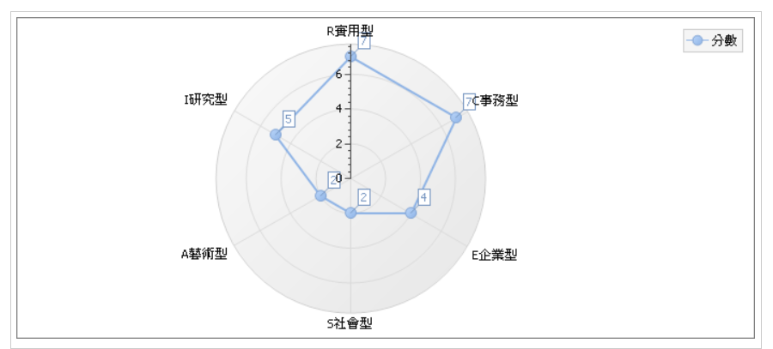

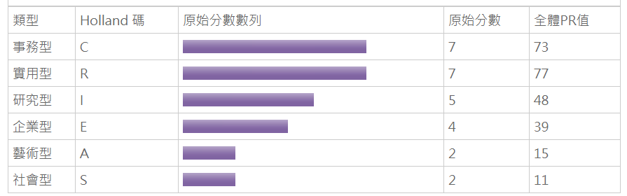

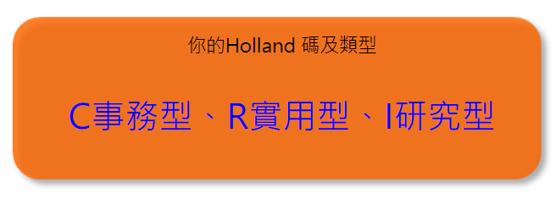

**事務型的人是典型的“文書者”(Organizer)，性格特徵為：規律、精確、有條理、堅毅、謹慎、有效率、穩重、愛整潔、講求實際、保守、服從指示。**

**二、環境狀況**

**1、父親、母親、兄弟姊妹**

**我們家有四個人，父親從事機器修理、母親從事家具加工業、姊姊目前正在準備考公職。**

**2、親戚、朋友**

**A.我很少跟親戚聯絡。**

**B.我在班上有個好朋友叫做蘇宇祥，我都叫他祥哥，他是我比較知心的朋友，我很多事情都可以跟他說，他也都會聽，並協助我解決問題。畢業後我不會忘記他的。**

**3、社會狀況**

**以前有打工過。**

**4、職業生態(趨勢)**

**目前我就讀資工系，未來會往軟體業發展，並考慮竹科工程師。**

**三、職業目標**

**具體職業目標名稱：軟體工程師**

**規劃此目標之原因：**

1. **依上面的人格、個性分析，詳細說明適合什麼職業或為什麼選擇其他職業**

**事務型有堅毅、調理的特質，我覺得我非常有，而這份特質帶到軟體業，只要在程式有錯誤時，我可以釐清錯誤並解決錯誤，也會幫助團隊仔細檢查每個細節，替公司把關。**

**2、依事務型職業興趣探索分析，所以設定軟體工程師為目標。**

**3、父母親因素：父母親支持我的選擇。**

**4、科系因素：我就讀資訊工程系，而在軟體這方面我很喜歡，自己也會常常上網找資料，在自己電腦實作，算是從大學就開始累積專案。**

**5、未來趨勢：未來資訊業的人才很缺，軟體未來的需求會更多，所以這個行業不會被淘汰，因此機會在眼前，要好好把握住。**

**四、此職業內容描述**

**1、工作內容：**

1. **負責專案軟體之分析、設計以及程式撰寫。**
2. **進行軟體之測試與修改。**
3. **配合專案執行出差，國內外皆有。**

**2、對象：上班族、應屆畢業生、夜間就讀中、外籍人士、原住民、二度就業、工作時間**

**4、工作場所：新竹市新竹科學園區**

**5、每月大約收入：月薪37,000~51,000元**

五、達此目標之必備條件

**1.具有C#, .Net, Java, 手機APP, SQL資料庫等概念**

**2.多益450**

**3.善與人溝通，具專案經驗者佳**

**六、一年內必須做的努力(或達成成果)**

**先考取相關證照。**

**七、三年內必須做的努力(或達成成果)**

**先到小公司工作，增加工作經驗。**

**八、四年內必須做的努力(或達成成果)**

**在小公司最後一年，開始安排轉職到竹科工程師，需準備面試資料與履歷，並整理自己所做過的專案。**

**九、五年內必須做的努力(或達成成果)**

**跳槽到竹科，適應竹科工程師工作，與同事建立關係，熟悉和適應職場生活。**

**十、預計達成目標之年(月)**

**4~5年**

**十一、達成目標後之成果(利益、保障、前景…...)**

**1.薪水較高(50,000起跳)**

**2.休假穩定**

**3.專長較能發揮，較能累積專案經驗**

**十二、達成的信心與百分比，為什麼？**

**65%，因為可能我在小公司上班3年會升官加薪，或許就不會考慮轉職。**